**AÑADIR LOS COMPONENTES DE ACCESO A DATOS A LA CAJA DE HERRAMIENTAS**

Seleccionamos el panel de la caja de herramientas en el que queremos añadir los componentes y después, utilizando el botón derecho del ratón, hacemos click en su barra de título y ejecutamos la orden Elegir elementos del menú que se visualiza.

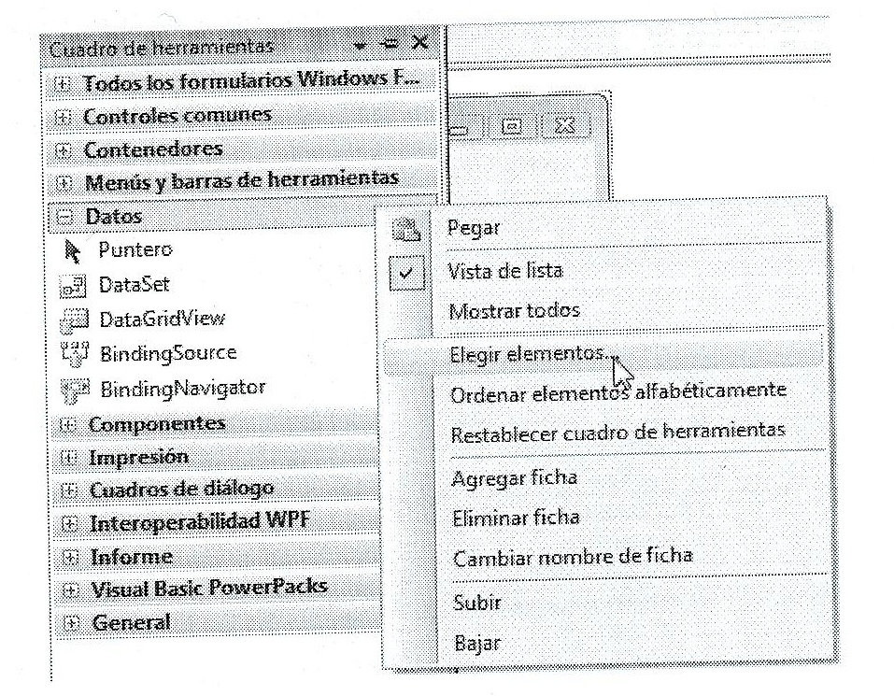

En la ventana que se visualiza, seleccionamos los componentes **SqlCommand, SqlCommandBuilder, SqlConnection, SqlDataAdapter y SqlDataSource**.